**手机端的修改**

**2015-12-30**

|  |  |
| --- | --- |
|  | **“客户模块”** |
| **1** | “业务指南”中，点击板块后，有3个页面，对应后台的“**公司简介”，“业务介绍”，“优惠活动”** 三个部分，这部分没有做。  最好是可以用手滑动切换。 |
| **2.** | “资讯中心”的详细页面， 分享换成一个图标，在附件中，白色的，大小你让程序自己调一下。  现在的“分享”功能是直接的“发送给朋友”。  应该是：  点击后会有一个菜单，内容是  “微信朋友圈”  “微信好友”  ，按照不同的菜单进行分享。  菜单的底色为蓝色，字体为白色的，和 “用户帐户”菜单一致  分享的后，出现在微信中的谢谢不能是这样的：  应该是这样的：把链接的文本替换为新闻的标题 |
| **3.** | 1. “积分商城”的图标换一个，图标在附件中。  2. “推荐有礼”的文字：  **邀请好友一同来加入盈科生态吧！使用推荐码：13381275810，注册成为新会员立即获得超超超大礼包一份；推荐好友注册更能获得200积分，重磅回馈，空前给力！着力为您提供全方位、综合性、全球一体化的金融商务法律服务，请点击下载盈科生态APP 【盈科生态】**  说明： 前面没有变，后面加上文字和链接：“请点击下载盈科生态APP”，加上链接：  <http://218.249.159.112:8080/download>  其中，前面的<http://218.249.159.112:8080/> 不能写死了，正式版的服务器不是这个IP地址，需要能自动替换为正式版的地址 |
|  |  |
|  | **“业务员模块”** |
| **1.** | 在“添加业务”模块中（注：有2个地方可以添加业务模块），有以下问题：  1. “卡券兑换码”下面的字段有空白，请删除空白。  2. 将“总金额”字段在“卡券兑换码”字段的下面。  3. 在“总金额”字段下面，增加“折扣“字段    **校验**  卡券兑换码 .  总金额 .  折扣 .  4. 在“卡券兑换码”的后面，加一个“校验”的绿色按钮。  添加业务时，如果添加了兑换码，则修改时，兑换码不允许修改  5. 输入卡券兑换码后的流程是这样的：   * **第一步**： 业务员输入卡券号码，点击“校验“按钮。 * **第二步**：在API中检测该卡券的兑换码是否存在，是否在有效期内。如果不符合条件，返回一个提示框： 告诉用户不符合条件（例如：兑换码错误或者超出有效期）。如果符合条件，也要弹出一个对话框，对话框的内容是： 该兑换码所对应的卡券的说明（如：新马泰旅游500元兑换券，有效日期为 2016年1月1日之2016年2月1日），还有2个按钮，一个是“确认使用“，一个是“取消”，如果点击确认， 将卡券的面值(既上例中的500元，注：PC端的后台也要增加一个面值的字段)添加到 “折扣”字段中。如果取消，则不添加。 * **第三步**： 业务员输入其他的字段后，点击“保存”，这时应检查总金额和折扣金额，总金额必须大于或者等于折扣金额。如果输入都符合条件，将数据发送至API，保存至数据库。数据库里面同时应该保存 该业务的 兑换码，卡券的ID，卡券的说明，折扣，同时将该兑换码标记为已使用。 业务员点击“保存”后，不需要再检验卡券的兑换码，如果业务员没有点击“校验”，则输入的卡券不算。 |
|  |  |

1. 板块详情页链接

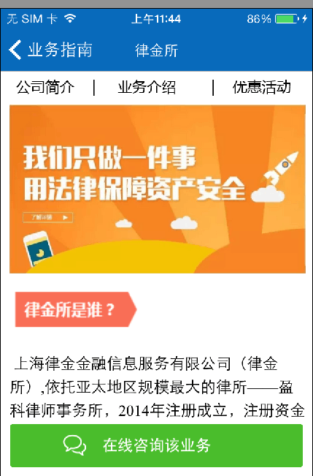

公司简介 /mobileMall/companyprofile?chid=板块id

业务介绍 /mobileMall/businessinfo?chid=板块id

优惠活动 /mobileMall/Preferentialact?chid=板块id

1. 分享的图标

|  |
| --- |
| C:\Users\Jing\Desktop\分享图标.png |

1. 接口改动
   1. 校验兑换码接口
      1. 链接：<http://218.249.159.112:8080/api15/checode?excode>=兑换码
      2. 返回结果

|  |  |
| --- | --- |
| 参数名称 | 对应 |
| result | 1表示兑换码可用，0不可用 |
| message | 对应状态消息，1是成功，0是失败原因 |
| begindate | 卡券开始日期 |
| enddate | 卡券结束日期 |
| discount | 折扣 |
| detail | 卡券详情 |
| cname | 卡券名称 |

* 1. 添加修改业务接口

添加discount参数 参数值为折扣值，在校验兑换码后由接口返回

* 1. 获取业务详情接口

传入参数不变

返回参数增加discount 折扣值